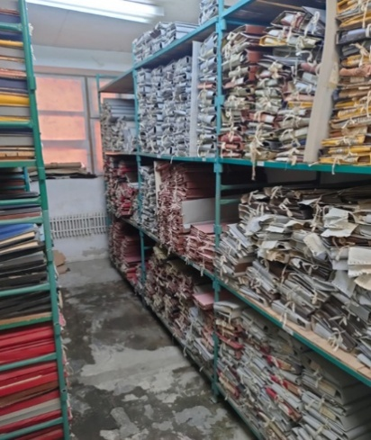
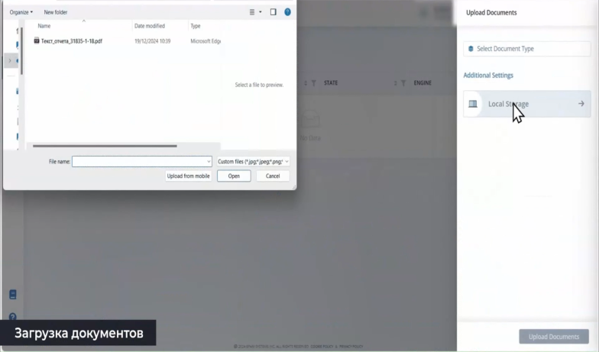

Геологиялық деректерді цифрландыру: тарихи мұраны сақтау және сала үшін жаңа мүмкіндіктер

Қазақстанда көптеген онжылдықтар бойы ғылыми және практикалық тұрғыдан аса құнды геологиялық ақпараттың едәуір көлемі жинақталды. Геологиялық есептер, карталар, мұрағаттық құжаттар мен бұрын жүргізілген зерттеулердің нәтижелері жер қойнауының құрылымы, минералдық-шикізат ресурстары және еліміздің аумақтарын одан әрі зерттеу перспективалары туралы маңызды мәліметтерді қамтиды. Осы материалдарды сақтау және тиімді пайдалану — қазіргі геология саласын дамытудың маңызды міндеттерінің бірі.

Алайда жинақталған деректердің едәуір бөлігі ұзақ уақыт бойы негізінен мұрағаттарда сақталып келді. Мұндай материалдармен жұмыс істеу қосымша уақыт пен ұйымдастырушылық ресурстарды талап етті, ал қажетті мәліметтерді іздеу және әртүрлі зерттеулердің нәтижелерін өзара салыстыру қиындық туғызды. Соның салдарынан көпжылдық геологиялық жұмыстар барысында жиналған құнды деректерді қазіргі заманғы талдау мен жоспарлау мақсатында толыққанды пайдалану әрдайым мүмкін бола бермеді.

Мұрағаттық материалдарды цифрландыру бойынша ауқымды жұмыс

Бұл мәселені шешу үшін тарихи геологиялық деректерді цифрлық форматқа көшіру бойынша ауқымды жұмыс жүргізілуде. Оның негізгі мақсаты — жинақталған ақпараттың сақталуын қамтамасыз ету, мұрағаттық материалдарға қол жеткізуді жеңілдету және оларды алдағы уақытта практикалық мақсаттарда пайдалануға жағдай жасау.

Қазіргі уақытта тарихи геологиялық деректердің 97,5%-ы сканерленген. Бұл шамамен 4,8 миллион парақ материалды құрайды. Бұл — жүргізіліп жатқан жұмыстың ауқымын және саланың ақпаратты сақтау мен өңдеудің заманауи әдістеріне жүйелі түрде көшіп жатқанын көрсететін елеулі нәтиже.

Цифрландыру мұрағаттық құжаттардың мазмұнын сақтауға және қағаз түпнұсқаларды пайдалануға тәуелділікті азайтуға мүмкіндік береді. Сонымен қатар электрондық формат материалдарды жедел іздеуге, оларды жүйелеуге және кейіннен цифрлық ақпараттық жүйелерге енгізуге жол ашады.

Бұрын жүргізілген зерттеулердің нәтижелеріне қайта жүгіну мүмкіндігі ерекше құндылыққа ие. Өткен жылдардағы материалдар қазіргі геологиялық міндеттерді шешу үшін де өзектілігін жоғалтпаған мәліметтерді қамтуы мүмкін. Оларды пайдалану бұрыннан жинақталған білімге сүйенуге және жаңа зерттеулерді жоспарлау кезінде алдыңғы жұмыстардың нәтижелерін ескеруге мүмкіндік береді.

Цифрлық мұрағаттардан бірыңғай деректер жүйесіне көшу

Сонымен бірге құжаттарды сканерлеу геологиялық ақпаратты цифрлық трансформациялаудың алғашқы кезеңі ғана болып табылады. Электрондық көшірмелердің болуы жинақталған барлық мәліметтерді толыққанды талдауға және практикалық мақсаттарда пайдалануға дайын дегенді білдірмейді.

Келесі қадам — цифрландырылған материалдарды бірыңғай жүйеге біріктіру. Мұндай жүйе құжаттарды сақтап қана қоймай, олардың мазмұнымен тиімді жұмыс істеуге мүмкіндік беруі тиіс. Ол үшін деректерді жүйелеу, қажетті ақпаратты іздеудің қолайлы тетіктерін қамтамасыз ету және әртүрлі дереккөздерден алынған мәліметтерді өзара салыстыру мүмкіндіктерін жасау қажет.

Бірыңғай цифрлық ортаны қалыптастыру мамандарға геологиялық зерттеулер нәтижелерін тұтас қарастыруға, қажетті мәліметтерді жылдам табуға және мұрағаттық материалдарды заманауи деректермен қатар пайдалануға мүмкіндік береді. Болашақта мұндай тәсіл геология саласында интеллектуалды талдау технологиялары мен жасанды интеллектіні қолдануға да негіз болады.

Ақпарат сапасын тексеру алдағы жұмыстың маңызды шарты болып қала береді. Мұрағаттық материалдарды цифрлық форматқа көшіру кезінде олардың толықтығын, оқылымдылығын және дұрыстығын ескеру қажет. Бұл деректерді кейіннен пайдалану барысында олардың сенімділігін қамтамасыз ету үшін маңызды.

Геологиялық деректер — болашақтың ресурсы

Осылайша, тарихи геологиялық материалдарды цифрландыру — еліміздің мұрағаттық мұрасын сақтау тәсілі ғана емес, сонымен қатар бүкіл саланың тиімділігін арттыруға бағытталған маңызды қадам. Құжаттарды электрондық форматқа көшіру бірыңғай деректер жүйесін қалыптастыруға, аналитикалық құралдарды дамытуға және көпжылдық зерттеулердің нәтижелерін ұтымды пайдалануға негіз қалайды.

Келесі кезеңнің басты міндеті — ақпаратты жай ғана сақтаудан оны жүйелі түрде талдауға және практикалық мақсаттарда пайдалануға көшу. Бұл ондаған жылдар бойы жинақталған геологиялық материалдарды геологиялық зерттеулерді дамытуға және Қазақстанның жер қойнауын зерттеу саласында неғұрлым негізделген шешімдер қабылдауға ықпал ететін толыққанды ақпараттық ресурсқа айналдыруға мүмкіндік береді.

